المملكة العربية السعودية |  |  |  |  | اسم الطالب :
وزارة التعليم |  |  |  |  | رقم الجلوس :
إدارة التعليم بمحافظة |  | 40 |  |  | المــادة : علوم
مكتب التعليم |  |  |  |  | الصف : الخامس
مدرسة |  | الدرجة كتابة : |  |  | الزمن :ساعه ونصف
اسم المصحح |  |  |  | توقيعه
اسم المراجع |  |  |  | توقيعه
اختبار مادة العلوم الفصل الدراسي الثالث لعام1444ه ( الدور الأول )
ضع علامة ( √ )أمام العبارة الصحيحة وعلامة ( X )أمام العبارة الخاطئة الدرجة: /10
السؤال الأول

1 | توجد الفلزات جميعا في الحالة السائلة | ( )
2 | الضوء يسير في خطوط متعرجة | ( )
3 | التردد هو تكرار سماع الصوت بسبب انعكاس الموجات الصوتية | ( )
4 | الطاقة لا تفنى ولا تستحدث من العدم ولكن تتحول من شكل لأخر | ( )
5 | تتغير حالة المادة عندما تكتسب الحرارة أو تفقدها | ( )
6 | المواد المتفاعلة هي المواد الأصلية التي توجد قبل بدء التفاعل | ( )
7 | الطاقة هي المقدرة على إنجاز شغل ما | ( )
8 | تسمى المادة التي ينتقل خلالها الصوت وسطاً | ( )
9 | عندما ترتبط الذرات معاً تشكل ما يسمى بالجزيئات | ( )
10 | الأجسام المعتمه هي التي تمنع نفاذ الاشعة الضوئية من خلالها | ( )
السؤال الثاني
أكمل الفراغات بالكلمات المناسبة فيما يأتي الدرجة: /6
الشغل
مندليف
النيوترونات
الانكماش الحراري
أجسام شفافة
المركب
...................................نقصان حجم المادة نتيجة تغير درجة حرارتها
...................................رتب العناصر في جدول وسمي بالجدول الدوري
القوة المبذولة لتحريك جسم ما مسافة معينة
...................................جسيمات موجوده داخل النواة متعادلة الشحنة
تسمح بنفاذ معظم الأشعة الضوئية من خلالها ...................................
...................................مادة نقية تتألف من اتحاد عنصرين أو أكثر

أ_ ضلل الإجابة الصحيحة الدرجة: /20
السؤال الثالث
1. أصغر جزء من الطاقة الضوئية يوجد بشكل مستقل
الفوتون

طول الموجه
الضوء

2. تكرار سماع الصوت بسبب انعكاس الموجات الصوتية
الصدى
التردد
حدة الصوت

3. يسمى عدد البوتونات في نواة الذرة
العدد الذري
العنصر
النواة

4. يقاس الشغل والطاقة بوحدة
النيوتن
الجول
المتر

.
5. يسمى الجزء الآلة البسيطة الذي يقع عليه الجهد
القوة الناتجة
ذراع القوة
الرافعه

6. ماهي الحالة التي لها طاقة اعلى
الصلبة
الغازية
السائلة

7. مالذي يحدث عند ارتفاع درجة حرارة جسم ما
ينكمش
يتجمد
يتمدد

.
8. أصغر وحدة في العنصر تحمل صفاته
العنصر
الجزيء
الذرة

. .
9. يستخدم في القضاء على البكتيريا
السليكون
الزئبق
الكلور

10- تعمل على تجميع الأشعة الضوئية المنكسرة
عدسة مستوية
عدسة مقعرة
عدسة محدبة

ب- أذكر أربعة من أشكال الطاقة؟ الدرجة: /4

1) 2) 3)
4 )

انتهت الأسئلة مع تمنياتي لكم بالتوفيق والنجاح معلم المادة / نوار العتيبي
المملكة العربية السعودية
وزارة التعليم
إدارة تعليم منطقة تبوك

الصف: خامس ابتدائي
اليوم :
التاريخ : / /1444ه
الزمن : ساعة ونصف فقط

اختبار نهاية الفصل الدراسي الثالث ( الدور الأول)

مادة العلوم للصف الخامس ابتدائي
اسم الطالبة : ........................................ رقم الجلوس : ............

للعام الدراسي 1444 ه
رقــــم الــســــؤال | الدرجة رقما | الدرجة كـــــتابة | المصححة | المــــراجعة | المــــــدقـقـة
السؤال الأول
السؤال الثاني
السؤال الثالث
درجة الاختبار النهائية: فقط لا غير من 40 درجة

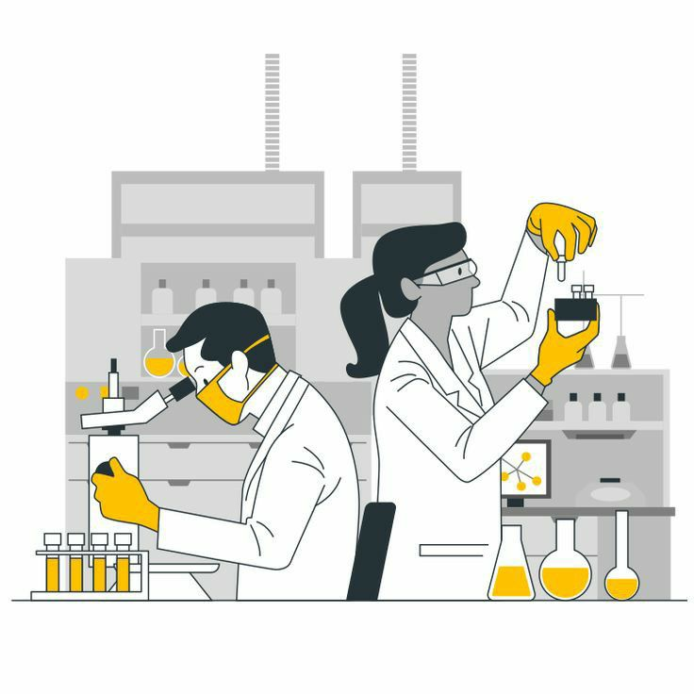
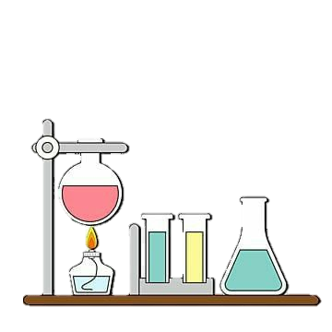

النجاح ليس إنجازاً بقدر ما هو قدرة مستمرة على الإنجاز

السؤال الأول: اختاري الإجابة الصحيحة في كلا مما يلي:
10
1- اصغر وحدة في العنصر تحمل صفاته:
أ | المركب | ب | الجزيء | ج | الذرة | د | العنصر
2- أي التغيرات التالية تغير فيزيائي:
أ | 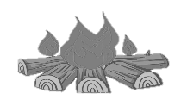 | ب | 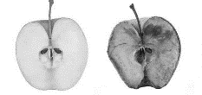 | ج | 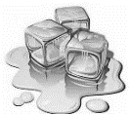 | د
3- الالة البسيطة التي تدخل في صناعة المصعد الكهربائي هي:
أ |  | ب |  | ج |  | د
4- يمثل الشكل التالي:
أ | ذرة | ب | جزيء | ج | مركب | د | نيترونات
5- أي التغيرات التالية تغير كيميائي:
أ |  | ب | 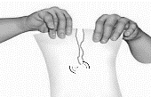 | ج |  | د
6- درجة غليان الماء هي :
أ | 50 | ب | صفر | ج | 100 | د | 70
7- أي العناصر التالية تعد الأكثر في الجدول الدوري:
أ | الفلزات | ب | اللافلزات | ج | اشباه الفلزات | د | العناصر
8- يبين التفاعل الكيميائي في الشكل تكون:
أ | مخلوط | ب | عنصر | ج | مركب | د | فلز
9- يمثل الشكل المجاور :
أ | عدسة مستوية | ب | عدسة مقعرة | ج | عدسة محدبة | د | سبيكة
10- يقاس كلا من الشغل والطاقة بوحدة :
أ | نيوتن | ب | الجول | ج | كيلوجرام | د | المتر

السؤال الثاني:
20
أ- ضعي المصطلحات التالية في مكانها المناسب:
( العنصر – التسامي – الشغل – الطاقة – التمدد الحراري – الالة البسيطة – موجة صوتية)
1- (............................) أداة تعمل على تغيير مقدار القوة اللازمة واتجاهها لإنجاز الشغل.
2- (............................) المقدرة على انجاز شغل ما .
3- (............................) تحول المادة من الحالة الصلبة الى الحالة الغازية مباشرة دون المرور بالحالة السائلة.
4- (............................) مادة نقية لا يمكن تجزئتها الى أجزاء ابسط.
5- (............................) القوة المبذولة لتحريك جسم ما مسافة معينة.
6-(.............................) سلسلة التضاغطات والتخلخلات المنتقلة خلال مادة ما.
7-(.............................) زيادة حجم المادة نتيجة الارتفاع في درجة الحرارة.
ب- ضعي علامة ( ) او ( ) امام العبارات التالية:
1 | الفلزات موصله جيدة للحرارة والكهرباء.
2 | يستعمل الكلور للقضاء على البكتيريا.
3 | من مؤشرات حدوث التفاعل الكيميائي تصاعد الغازات.
4 | اثناء سقوط كرة من ارتفاع معين فإنها تكتسب طاقة ضوئية.
5 | ينتقل الصوت في الفضاء الخارجي.
6 | الطاقة لا تفنى ولا تستحدث ولكنها تتحول من شكل الى اخر.
7 | رتب العالم مندليف العناصر من الاخف الى الاثقل.
8 | تكون سرعة الأصوات اكبر في المواد السائلة.
9 | اللافلزات قابلة للطرق والتشكيل.
10 | الطاقة الموجودة في الروابط بين ذرات المادة وجزيئاتها هي طاقة مغناطيسية

ج- ضعي الكلمات التالية في اماكنها المناسبة:
( الكترون – بروتون – نيترون)
..................................
..................................
............................

السؤال الثالث:
10
أ- أكملي الفراغات التالية:
المواد المتفاعلة هي : ........................................ المواد الناتجة هي : .................................................
طول ذراع القوة في الرافعة = ....................
ب- رقمي العمود الاخر بما يناسبه في العمود الأول:
1 | يمثل النوع الأول من الروافع.
2 | طول الموجة.
3 | لا يبذل شغلاً.
4 | جسم شفاف ويسمح بنفاذ الضوء من خلاله
5 | الصدى.
6 | جسم غير شفاف ولا يسمح بنفاذ الضوء من خلاله.
7 | من الفلزات.
يحدث بسبب انعكاس الموجات الصوتية.
الذهب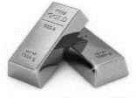
هو المسافة بين قمتين او قاعين متتاليين للموجة.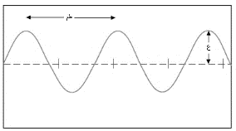
الزجاج
الكتاب

انتهت الاسئلة
دعواتي لكن بالتوفيق والنجاح
المعلمة: أمل الزهراني

المملكة العربية السعودية  وزارة التعليم  الإدارة العامة للتعليم بمنطقة ...........  مدرسة / |  | المجموع الكلي
 |  | 40
اختبار مادة العلوم ( الدور الأول ) الفصل الدراسي الثالث للعام الدراسي 1444 هـ

المادة | العلوم |  | الصف |  | الخامس
اليوم |  | التاريخ |  | زمن الاجابة | ساعةونصف
اسم الطالب/ ة
رقم الجلوس | ( )

رقم السؤال | الدرجة المستحقة |  | اسم  المصحح / ة | اسم  المراجع / ة | اسم  المدقق / ة
 | الدرجة رقماً | الدرجة كتابة
السؤال الأول
السؤال الثاني
السؤال الثالث
السؤال الرابع
المجموع

السؤال الأول :-
يتبـــــــــع
أ ) أمامك العبارات التالية إذا كانت صحيحة نضع ( √ ) وإذا كانت خاطئة نضع ( × )
( ........ )
( ........ )
( ........ )
( ........ )
( ........ )
( ........ )
( ........ )
( ........ )
( ........ )
( ........ )
( ........ )

15
1- كل عنصر كيميائي له أسم ورمز .
2- يسير الضوء في خطوط مستقيمة .
3- الطاقة لا تفنى ولا تستحدث ولكنها تتحول من شكل لأخر .
4- تتكون جميع المواد من وحدات بنائية تسمى العناصر .
5- في أثناء سقوط الكرة من أعلى فأنها تكتسب طاقة حركة .
6- تسمى المادة التي تنتقل خلالها الموجة الصوتية وسطاً .
7- عند سقوط الضوء على المرآه فأنه ينعكس .
8- تزداد كثافة معظم المواد عادة عند تحولها من حالة سائلة إلى حالة صلبة .
9- اللا فلزات توصل الحرارة والكهرباء .
10- زيادة حجم المادة نتيجة التغير في درجة حرارتها يسمى انكماش حراري .
11- الحالة التي تكون لها أعلى طاقة هي حالة سائلة .

ب ) من خلال الصور التالية نسمي الآلات البسيطة :-

15
السؤال الثاني :-
أ ) نختار الاجابة الصحيحة فيما يلي :-
1- عدد البروتونات في نواة الذرة يسمى . | 2- الصدى مثال على أن موجات الصوت .
أ- العدد الرقمي | أ- تردد
ب – العدد الذري | ب – تنعكس
جـ - الجزيئات | جـ - تمتص
3- لا فلزات نشطة كيميائيا مثل . | 4- يدور حول نواة الذرة .
أ- الحديد | أ- الجزيء
ب - الكلور | ب – الإلكترونات
جـ - السليكون | جـ - البروتون
5- وحدة قياس الشغل هي . | 6- الطاقة التي تنتج عن حركة الجسم تسمى .
أ- جرام | أ- طاقة وضع
ب - الجول | ب – طاقة حركة
جـ - لتر | جـ - سكون
7- عجلة محيطها غائر يلف حولها حبل . | 8- التغير الذي ينتج عنه مادة صدأ الحديد هو .
أ- الوتد | أ- تغير فيزيائي
ب - البكرة | ب – تغير كيميائي
جـ - البرغي | جـ - التسامي
9- من مؤشرات حدوث التفاعل الكيمائي. | 10- عندما تجتمع ألتين أو أكثر من الآلات البسيطة نحصل على .
أ- التبخر | أ- بكرة
ب – تصاعد الغازات | ب – آلة مركبة
جـ - التكثف | جـ - آلة بسيطة
يتبع

تابع السؤال الثاني :-
ب ) مثالاً لكلاً من :-

1- يستخدم في تعقيم مياه الشرب ............................. .

2- تغير يحدث للصوت عند انتقاله ............................ .
3- آلـــة مركبة ............................. .

4- شكل من أشكال الطاقة ............................. .

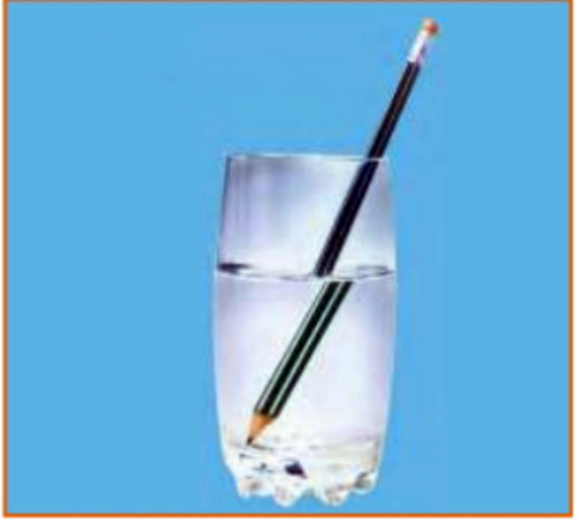
ج ) من خلال الصورة التالية نحدد نوع الظاهرة :-

..........................................................................................................................
..........................................................................................................................

السؤال الثالث :-

10
أ ) ما المصطلح العلمي المناسب للعبارات التالية :-
( الذرة – الرافعة – الطاقة – التردد - الشغل - الانعكاس )

1- ( ................................ ) أصغر وحدة في العنصر تحمل صفاته .
2-( ................................. ) قضيب يتحرك حول محور .
3- ( ................................ ) هي المقدرة على أنجاز شغل .
4- ( ................................ ) عدد مرات اهتزاز جسم ما خلال ثانية واحدة .
5- ( ................................ ) القوة المبذولة لتحريك جسم ما مسافة معينة .
6- ( ................................ ) ارتداد الضوء عن السطوح .

ب ) كيف تصنف الأجسام حسب مرور الضوء من خلالها ؟

1- .........................................................
2- .........................................................
3- .........................................................

ج ) ما سبب صنع مقابض أدوات الطبخ من الخشب والبلاستيك ؟

............................................................................................................

انتهت الأسئلة ** بالتوفيق

سكرة الشمري

